- INLEIDING WERKEN OP DAKEN
Werken op daken is een zeer risicovolle activiteit. Vallen van daken veroorzaakt overwegend zeer zware verwondingen en zelfs de dood; meer nog dan bij andere vormen van werken op hoogte. Het is daarom belangrijk om de juiste voorzorgsmaatregelen in acht te nemen.

- TOELICHTING & RISICO’S
- Definities:  - werken op schuine daken = op daken met een hellingshoek van minimaal 15 %  - werken op platte daken = op daken met een hellingshoek tot 15 %  - fragiel dak = een dak dat zal bezwijken als er een redelijk te voorziene gewicht op wordt geplaatst  + Valhoogte (definitie in TSR – Working at height):  - > 2 meter (> 2,5 m in NL) of  - < 2 meter (< 2,5 m in NL) en boven uitstekende delen, boven water of boven verkeer  + nabij afgronden (werven op steile hellingen) | Voorbeelden:  Werken aan :  luifels van tankstations  feeders (drooglopers)  En op/aan daken van:  shops  technische ruimtes  opslagtanks op depots  magazijnen en opslagplaatsen  laadrekken op depots  kantoren  jetty’s aan depots  …
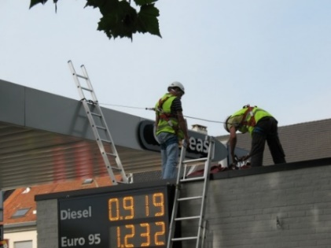
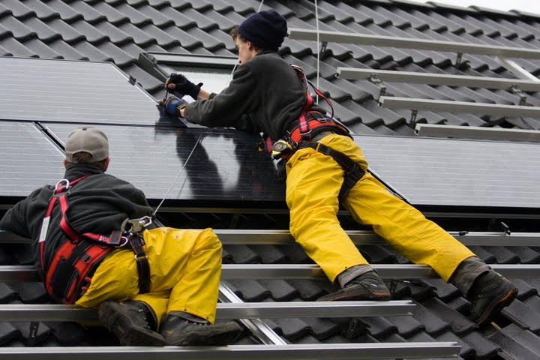

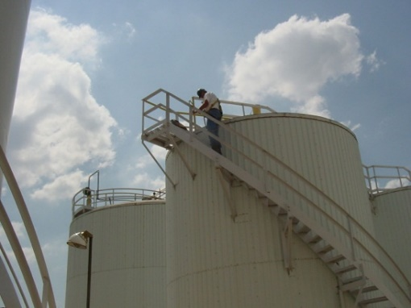
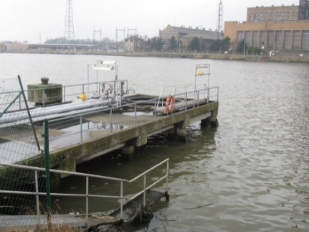

- Volgende risico’s zijn verbonden:
- vallen van personen van dakranden, gaten in daken en door broze dakbedekkingen en dak(nok)verbindingen
- vallen van materialen (per ongeluk of als het er af gegooid wordt)

- VEILIGHEIDSEISEN
ALTIJD :
CHECK
- PERSOONLIJKE BESCHERMINGSMIDDELEN
- veiligheidsschoenen of –laarzen

    - Antislip
    - met stalen neus en stalen voetzool

- bescherming tegen extreme hitte en koude door
middel van gepaste kledij en/of andere beschermingsmiddelen
- + naargelang de aard van de werkzaamheden

    - brandvertragende kledij
    - veiligheidsbril
    - veiligheidshandschoenen
    - veiligheidshelm
    - gehoorbescherming
    - adembescherming
    - kniebescherming
- + bij niet te vermijden valgevaar
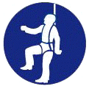

    - persoonlijke valbescherming (zie later)
    - reddingsvest nabij water (bv. jetty)

- VOORBEREIDING
- visuele inspectie met inachtneming van de veiligheidsmaatregelen
- voorafgaandelijke risicoanalyse en uitvoeringsplan met inbegrip van volgende aspecten
    - toegangen, uitgangen en nooduitgangen
    - structurele integriteit van het dak, inclusief bekleding en draagbalken
    - verdeling van gewicht op het dak
    - aanwezigheid van bestaande valpreventie en –beschermingsmaatregelen
    - behoefte voor bijkomende valpreventie en - bescherming
    - asbestregister (indien van toepassing)
    - andere factoren die de veiligheid van de werknemers in gevaar kunnen brengen
    - opleiding personeel
    - noodplan
- controleer of alle persoonlijke en collectieve veiligheidsmaatregelen genomen werden en passende signalisatie aangebracht

ALTIJD :
CHECK
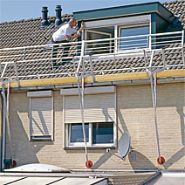
- WERKEN OP HELLENDE DAKEN
- dakrandveiligheid – in volgorde van voorkeur:
    - permanente hekwerken en leuningen
met dezelfde eisen als steigers,
zie TSR – Scaffolding
    - vangnetten, steiger of bordes
zie TSR – Scaffolding
    - individuele valbeveiliging (PBM)
- veiligheid op het hellend dak
    - afschermingen van openingen en fragiele delen
    - dakladders voor verplaatsingen op het schuine dak
(niet rechtstreeks op dakpannen)
    - werkbordessen rond schouwen (als daar gewerkt wordt)
- WERKEN OP PLATTE DAKEN
- werken op > 4 meter van de dakrand
    - = een beschermde zone
    - 4 m afstand markeren (bv. met verf) op het dak
    - geen andere bescherming nodig binnen de gemarkeerde zone
- werken tussen 2 en 4 meter van de dakrand
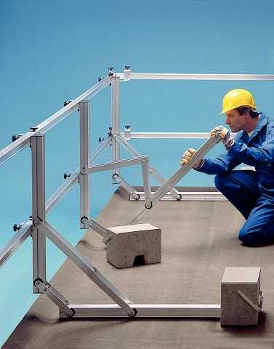
    - is enkel een beschermde zone mits:
      - een fysieke afzetting
      - op 2 meter van de dakrand
      - evenwijdig met de dakrand
(bv. paaltjes met ketting)
OF
    - zie dakrandveiligheid van schuine daken
- werken op < 2 meter van dakrand
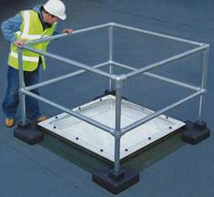
    - zie dakrandveiligheid van schuine daken
- veiligheid op het plat dak
    - afschermingen van openingen en fragiele delen
ALTIJD :
CHECK
- WERKEN OP FRAGIELE EN MOEILIJKE DAKEN
Bv. : steile daken, kleine daken (< enkele m³), golfplaten daken van magazijnen, oude daken, feeders (kunststof), daken van opslagtanks (zie verder), …
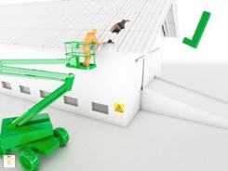
- alternatieven overwegen (risicoanalyse), zoals
    - werken op de grond uitvoeren – als dat mogelijk/haalbaar is
    - hoogwerker vanwaar uit gewerkt kan worden zonder dat men op het dak moet staan (zie TSR–MEWP)
    - steiger vanwaar op gewerkt kan worden zonder dat men op het dak moet (zie TSR–Scaffolding)
ALS HET BETREDEN VAN HET DAK TOCH NOODZAKELIJK IS:
- afschermen van de fragiele delen
    - dakrandbeveiliging op de fragiele plaatsen
    - volledige dakrandbeveiliging indien het dak geheel fragiel is
- toegang voor onbevoegden verhinderen
    - door het versperren van de toegang tot dakladders
    - en aangepaste signalisatie
- werken vanaf werkplatformen
    - met top- en middenleuning en dakrandbeveiliging
    - voldoende groot
    - ondersteund door niet-fragiele delen
ALS WERKPLATFORMEN NIET MOGELIJK ZIJN:
- veiligheidsnetten onder het dak hangen of
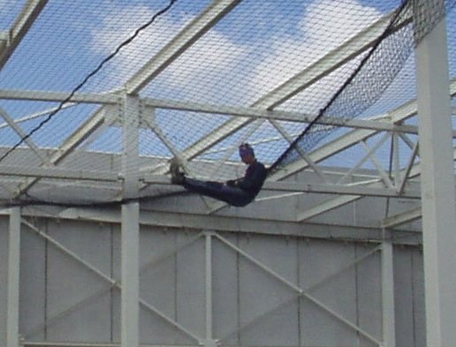
- individuele valbeveiliging
- MATERIAAL VOOR DAKWERKEN & AFVAL
- altijd orde en netheid op een dak
- extra aandacht voor het plaatsen van materiaal op fragiele daken
- gebruik stortkokers of containers om afval naar beneden te doen
- laat geen materiaal op het dak achter bij beëindiging van de werken
    - vooral te vermijden tijdens weekends en vakantieperiodes
    - indien materiaal achterblijft, zorg dat het materiaal goed vastgemaakt is zodat het niet van het dak geblazen wordt bij stormweer (bv. bij marketing acties)
    - Verwijder steeds gasflessen en/of andere gevaarlijke stoffen

ALTIJD :
CHECK
- OPLEIDING
- Informatie geven aan de werknemers over de risico’s op daken
- Opleiding voorzien naargelang de valpreventie en/of -beveiliging
    - steigers: zie TSR – Scaffolding
ook voor het bouwen van dakrandstellingen/beveiligingen
    - hoogwerkers: zie TSR – MEWP
    - ladders: zie TSR – Ladders en trapladders
- EVACUATIE & NOODPLAN
- noodplan met een scenario voor ongevallen op het dak voorzien
- zorg dat er voldoende vluchtwegen zijn op het dak
    - desnoods via extra steigers/trappentorens
(zie TSR – Scaffolding)
- BIJKOMENDE VOORZORGSMAATREGELEN
- bij “hot work (heet werk)” op het dak, zie TSR– Hot Work
- bij werken aan elektrische installaties, zie TSR – Electrical Installations
- bij hijs- en hefwerkzaamheden, zie TSR – Hoisting/Lifting


BETREDEN VAN & WERKEN OP TANKDAKEN
Bv. : peilingen, monstername, visuele inspecties, werken aan
sprinklers en bijhorende ringleiding, kalibratie van meetsystemen, …
CHECK
- PRINCIPE = NIET BETREDEN
- Alternatieven OM NIET TE MOETEN BETREDEN overwegen (risicoanalyse), zoals:
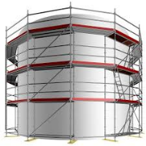
    - werken op de grond uitvoeren – als dat mogelijk/haalbaar is
    - gebruik van een hoogwerker van waaruit gewerkt kan worden (zie TSR – MEWP)
    - gebruik van een steiger rond de tank (zie TSR – Scaffolding)

- Zie ook de eisen voor werken op fragiele en moeilijke daken in punt 5.
- ALS HET BETREDEN VAN HET TANKDAK TOCH NOODZAKELIJK IS:
- Gebruik van valbeveiliging
    - Steeds verplicht bij werken aan de randzijde van de daken of aan en nabij de toegangstrappen en brugbordessen
    - Niet verplicht bij inspecties (bv. visuele inspecties en kalibraties) en monsternames mits er een degelijke randbeveiliging is en struikelgevaar uitgesloten werd.
- Bijkomende taakrisicoanalyse (TRA) met aandacht voor
    - aard van de werken en werkmethode
    - aanwezige controlemaatregelen (trap, leuning, antislipweg, …)
    - bijkomende controlemaatregelen (werkmethode, collectieve en persoonlijke bescherming, noodplan, …)
- Startvergadering en werkvergunning
    - identificeren van de weersomstandigheden (zie ook punt 11)
    - visuele controle van de toestand van:
      - trap(pen) naar het tankdak, vanop de grond
      - dakvlak(en), vanop de trap(pen) er naar toe, indien veilig
      - brugbordes(sen) tussen tanks met de meest veilige methode
    - verificatie van de aanwezigheid en de toestand van de collectieve en persoonlijke beschermingsmiddelen
    - overlopen met alle uitvoerders van de werkmethode, de risico’s, de controle- en noodmaatregelen (TRA of Task Risk Assessment)
- EENMAAL OP DE TANKDAKEN, DAN GELDT OOK NOG HET VOLGENDE
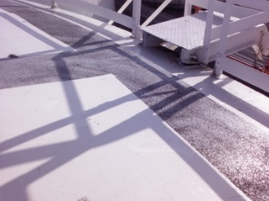
- Bij verplaatsingen, blijf steeds op de antislipwandelpaden op
de tanks
- Vermijd het kruisen van andere personen, ook op de antislipwegen
- Alleenwerk bij inspecties en monsternames is toegestaan
mits extra maatregelen (bereikbaarheid bij noodsituaties)

KUWAIT PETROLEUM NORTH WEST EUROPE

DOCUMENT TITLE: TSR - Werken op Hoogte - Dakwerken

DOCUMENT NUMBER: KPNWE.WI.11.HSCO.060

REVIEW NUMBER: 1

EFFECTIVE DATE: 06 Jul 2020

NEXT REVIEW DATE: 06 Jul 2023
..

CONFIDENTIALITY:
The information contained in this document is confidential to Kuwait Petroleum International Ltd. Copyright © Kuwait Petroleum International Ltd. Copying of this document in any format is not permitted without written permission from the management of Kuwait Petroleum International Ltd.

This document is reviewed and approved according to the released online Document Approval Flow

Prepared by: | Operational Assistant | An Cornelis
Reviewed by: | Operational Assistant | An Cornelis
Approved by: | QHSSE Manager | Gerardus Timmers

*Access rights: Generally Accessible

Reviews Summary

Review date | Review reference | Review details | Review version
01 Dec 2017 |  |  | 0
06 Jul 2020 | -- | minor changes | 1

